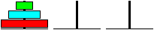
Ziel: Bewegen aller Scheiben von Turm 1 nach Turm 2.
Randbedingungen:
- Jede Scheibe darf nur "einzeln" von einem Turm zu einem anderen bewegt werden.
- Nur jeweils die oberste Scheibe darf bewegt werden.
- Auf einem Turm darf niemals eine größere über einer kleineren Scheibe liegen.
Turm 1 mit n Scheiben abnehmenden Durchmessers | Turm 2 | Zwischenlager
Das Problem wird jetzt in drei Teilprobleme zerlegt:
1. Lege n-1 Scheiben vom Turm 1 über Turm 2 auf das Zwischenlager.
2. Lege die letzte Scheibe direkt vom Turm 1 zum Turm 2.
3. Lege n-1 Scheiben vom Zwischenlager über Turm 1 zum Turm 2
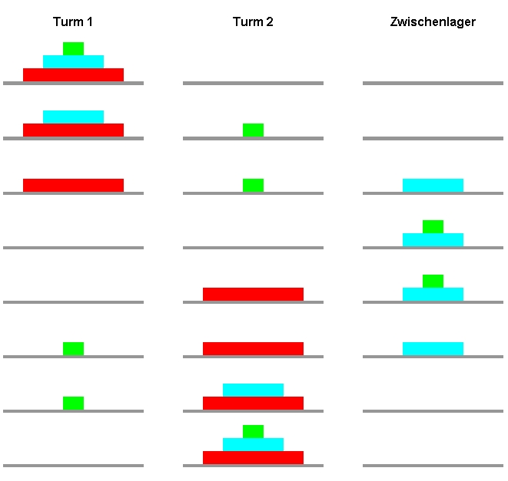
Turm 1, Turm 2, Zwischenlager werden zyklisch durchlaufen.
Der kürzeste Lösungsweg besteht bei 3 n = 3 aus 2³ - 1 = 7 Zügen.
In Delphi:
// Nicht vergessen: Zuerst das Projekt speichern!
// Zuerst Doppelklick auf Start-Button, dann den Code der unten stehenden Prozedur Button1.Click schreiben,
// anschließend den folgenden Code der Prozedur Bewege darüber schreiben
procedure Bewege ( n : integer; Turm1, Lager, Turm2 : String); // Datentyp String (= Zeichenkette!)
// Turm1 ist Ausgangsturm, Lager ist Zwischenlager, Turm2 ist Zielturm
begin
if n > 0 then // Wenn mindestens eine Scheibe vorhanden, dann beginne mit ....
begin
// Bewege n-1 Scheiben vom Turm 1 über Turm 2 auf das Zwischenlager.
Bewege(n - 1,Turm1,Turm2,Lager);
Form1.Memo1.Lines.Add(Turm1 + ' ---> ' + Turm2); // wird im Memo-Feld angezeigen
Bewege(n - 1,Lager,Turm1,Turm2); // Bewege n-1 Scheiben vom Zwischenlager über Turm 1 zum Turm 2.
end;
end;
procedure TForm1.Button1Click(Sender: TObject);
var n : integer;
begin // Eingabe in ein Editfeld
n := StrToInt(Edit1.Text); // Varible n im Editfeld wird in Ganzzahl konvertiert.
Memo1.Clear; // Memo löschen (---> wiederholte Ausgabe)
Memo1.Text := ' '; // Leerzeile ausgeben
Bewege(n,'Turm1','Lager','Turm2') // Bewege n Scheiben vom Turm 1 über Zwischenlager auf Turm 2.
end;

